上海交通大学中文主页门户站

测试结果报告

版本 1.0

修订历史记录

|  |  |  |  |
| --- | --- | --- | --- |
| **日期** | **版本** | **说明** | **作者** |
| 08/05/2022 | 1.0 | Web GUI测试报告 | 康艺潇，林舒怀，林祺龙，徐惠东 |
|  |  |  |  |
|  |  |  |  |
|  |  |  |  |

目录

1. 简介 4

1.1 目的 4

1.2 定义、首字母缩写词和缩略语 4

1.3 参考资料 4

1.4 概述 4

2. 测试过程明细 5

2.1 登录场景测试 - 输入框、文本、按钮、链接 5

2.2 查看轮播图测试 - 轮播图 6

2.3 首页测试 - 返回顶部、PDF 查看与下载、导航栏 7

2.4 搜索下载测试 - 搜索框、链接 10

3. 测试结果总结 11

# 简介

本测试报告是针对上海交通大学中文主页门户网站的测试文档。上海交通大学中文主页门户网站作为交大的官网，面向广大师生以及各界人士开放交大概况介绍、师资建设等多类服务。本次测试为Web GUI测试，分为一共 4 个功能性使用场景涵盖不少于 6 种页面元素和至少两级以上页面。本次测试分别采用selenium python 和 selenium java 作为测试框架，配合 Chrome 驱动，用pytest的断言工具以及requests的网络请求作为辅助测试工具，使用VsCode 及 Intellij IDEA编写和运行测试用例。

## 目的

本测试报告展示了针对上海交通大学中文主页门户网站的Web GUI测试过程明细与结果概述，在测试内容上，我们的测试根据功能性应用场景进行划分，覆盖了轮播图、输入框、按钮、文本、链接、返回顶部、PDF 查看与下载、导航栏等页面元素，在每个场景中几乎都涉及了页面的。在测试方法上，我们结合测试框架selenium中的多种元素定位方法，进行综合测试。

## 定义、首字母缩写词和缩略语

|  |  |
| --- | --- |
| 缩写词 | 含义 |
| 交大官网 | 上海交通大学中文主页门户网站，测试网站名称 |
| Web GUI测试 | 针对基于浏览器的网页网站测试 |
| Selenium | 本次测试使用python语言和 java 语言的测试框架 |

## 参考资料

## 《Software Testing - A Craftsman’s Approach》

## 概述

本次测试报告包含针对测试用例设计的说明，测试结果和覆盖率展示，以及对被测试软件改进的建议。

# 测试过程明细

## 登录场景测试

在登录场景中，我们选择上海交通大学教学信息服务网的登录面板的各个元素进行测试，其中包含了输入框、文本、按钮、链接的控件。同时，测试框架selenium具有多种定位html元素的方法（id, css, xpath等），我们针对不同种类的控件，采用不同的定位方法进行测试。具体分类和测试情况如下表所示。

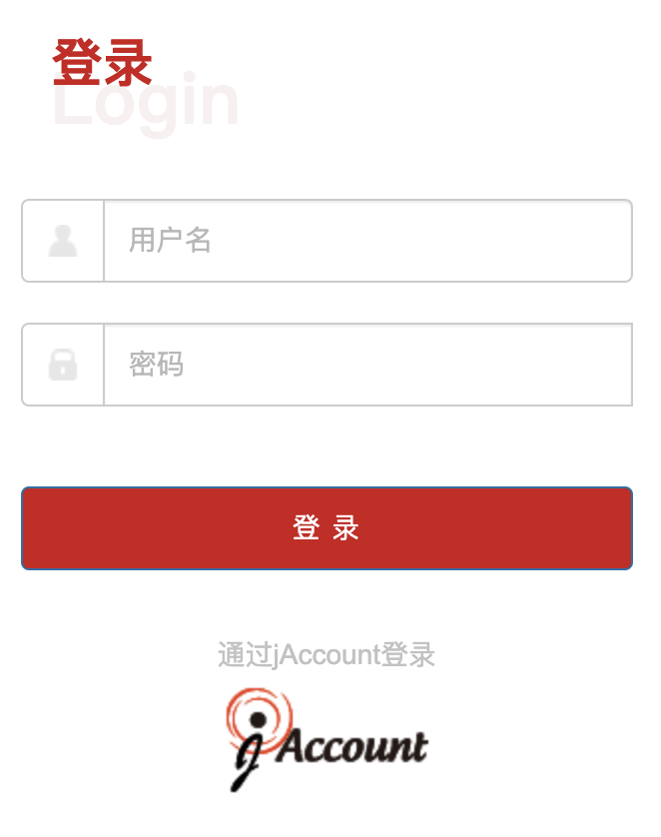

|  |  |  |  |
| --- | --- | --- | --- |
| **控件类别** | **种类描述** | **例图** | 测试方法 |
| 输入框 | 用户名和密码输入框 |  | 1. 通过find_element_by_id /css /xpath 方法获取输入框，assert是否相同。 2. 通过get_attribute('placeholder') 得到输入框内的内容，assert分别为’用户名’和’密码’ |
| 文本 | ‘登录’字样文本 |  | 通过 find_element_by_xpath 方法获取控件，用get_attribute('textContent') 函数得到文本内容,用assert函数和‘登录‘字样比对 |
| 按钮 | 登录按钮 |  | 1. 通过find_element_by_xpath /id 方法获取登录按钮 2. 通过get_attribute('textContent')方法assert按钮文字是否为’登 陆’ 3. searchButton_id.click()模拟按钮点击   寻找跳转后的页面title,对比应跳转界面title. |
| 跳转链接 | href跳转链接 |  | 1. 通过 find_element_by_id/xpath 方法获取跳转的链接  2. Assert 链接跳转名是否为‘https://i.sjtu.edu.cn/jaccountlogin’  3. 利用routeLink_id.click()模拟点击链接操作  4. 获取跳转后页面的titile和应跳转title对比。 |

测试输出如下：

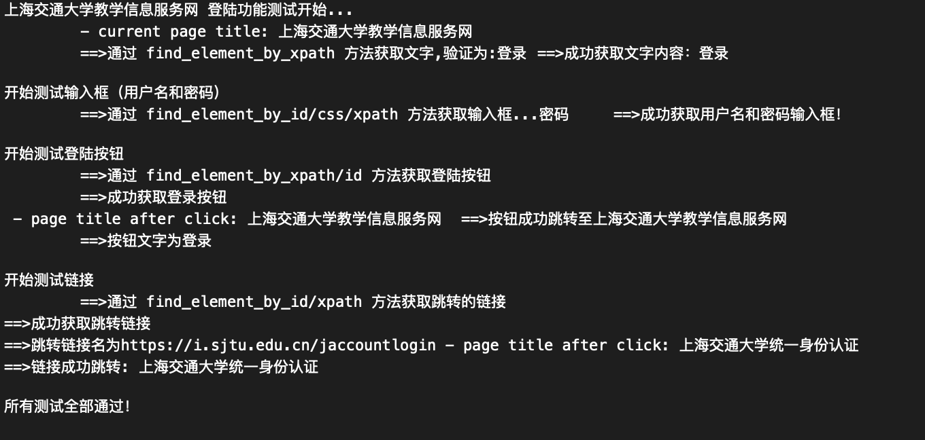

## 查看轮播图测试

轮播图位于交大官网首页最显目的位置。轮播图具有两个特点：一是无需用户任何操作就会每隔一段时间切换图片，二是用户也可以手动干预轮播图的播放，选择想看的图片。因此，我们的测试过程也分为两个部分：自动播放的测试与手动选择的测试。



首先，进入交大官网首页，等待页面加载过程。

自动播放的测试：估算每次切换图片大约5秒，因此等待40秒，期间每隔1秒检查当前激活的图片元素，获取其图片url，并把它加入图片集合。最终图片集合中应当有6种不同的url，验证其正确性。

手动控制的测试：依此点击图片下方的6个按钮，点击后稍等0.5s检查当前激活的图片是否正确。

测试输出：

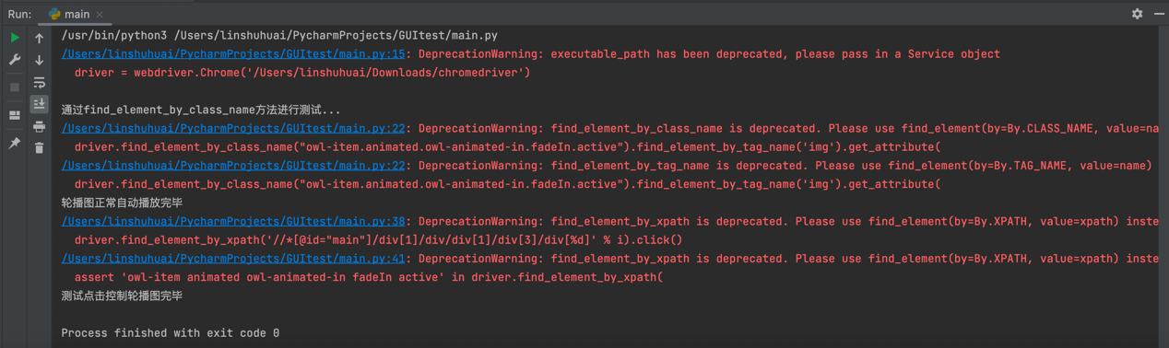

## 首页测试

我们在交大官网首页发现了一些好玩儿的组件，包括返回顶部组件、PDF 查看与下载和导航栏，所以针对他们进行一系列测试。

返回顶部组件是交大首页中的一个便于用户操作的部件。当用户浏览至页面的中部、底部时，用户可以点击位于界面右下角的“返回顶部”按钮，从而方便地返回交大首页的顶部。该组件如图所示，位于页面右下角：

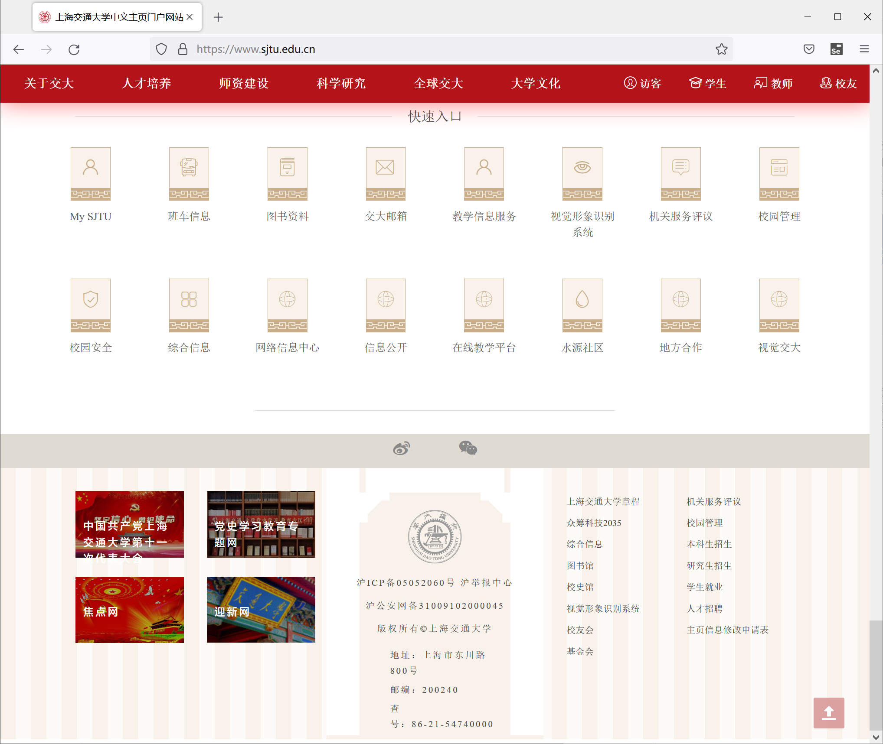

测试该组件的功能采用了如下步骤：

1. 打开交大首页（<https://www.sjtu.edu.cn/>）

2. 执行相关脚本命令，将页面拉到最底端，并等待一会

3. 通过类名go-top找到“返回顶部”组件，并点击

4. 等待页面回到顶部

5. 检查此时页面位置是否为0，若为0则通过

PDF查看与下载部分在交大首页中较为常见。交大首页中公开的文件在点击后首先将跳到一个PDF浏览页，在该PDF浏览页中可以对PDF进行浏览。同时，在浏览页中有着“下载”按钮，点击后可以进行PDF的下载。

例如，在关于交大-数据统计页面中（https://www.sjtu.edu.cn/sjtj/index.html）点击任意链接，将跳转到PDF浏览页，该页如下图：

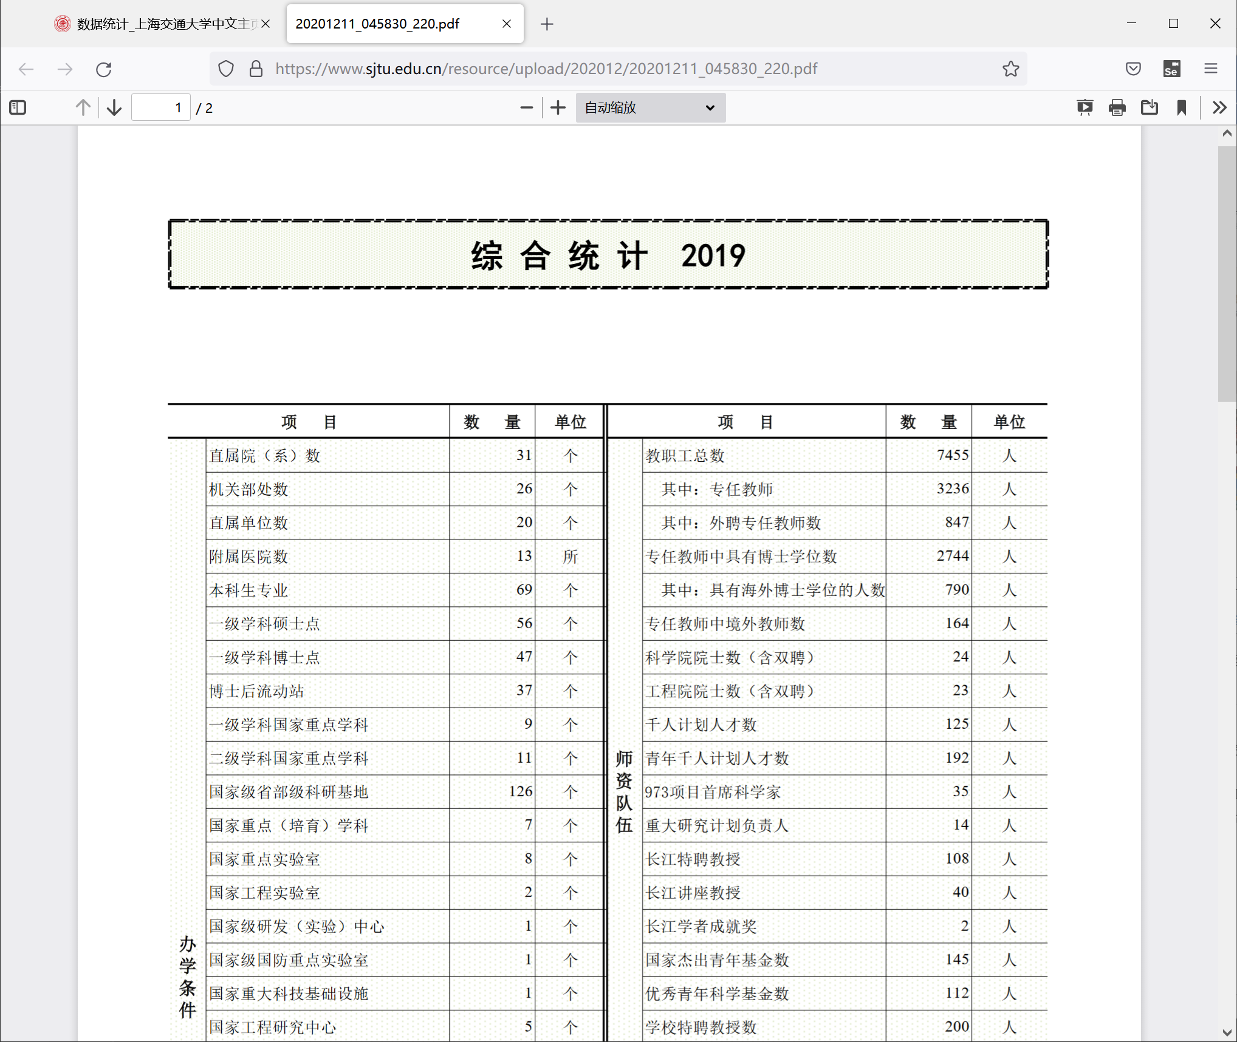

此时，点击页面右上角的下载按钮，可以下载该PDF。

注：不同浏览器中PDF浏览页的情况不同，这里以Firefox浏览器为例。

测试该组件的功能采用了如下步骤：

1. 打开数据统计页面（https://www.sjtu.edu.cn/sjtj/index.html）

2. 选择其中一个链接获取组件，并点击

3. 获取打开的窗口，并跳转到新窗口

4. 获取下载按钮组件，并点击

5. 稍等一段时间，此时可以手动检查PDF页面

6. 检查是否下载了前面打开的文件，若下载了则通过

交大首页中含有相当多的跳转链接。在首页顶部中含有一个导航栏，点击其中的一个大类（如“关于交大”），会在下方跳出一个链接列表，点击列表中的链接则会跳转到对应页面。如点击了“关于交大”-“学校简介”后，可以跳转到学校简介页面。该导航栏如下图：



测试该组件的功能采用了如下步骤：

1. 打开交大首页（<https://www.sjtu.edu.cn/>）

2. 获取“关于交大”组件，并点击

3. 选择其中的子链接，并点击

4. 获取打开的窗口，并跳转到新窗口

5. 判断打开的页面是否为应有页面

6. 关闭页面，选择其它子链接，并重复上述过程

## 搜索与下载测试

输入框在交大官网中常常用作搜索信息，因为交大官网信息量巨大，为了能更迅速更高效地帮用户找到有效的信息，因此用户可以将关键词等信息填入用作搜索的输入框并进行搜索，网站在后端进行筛选后便会返回给用户相关联的所有内容。在交大官网的出入境管理与服务中心，有一处输入框元素，具体情况可见下图。

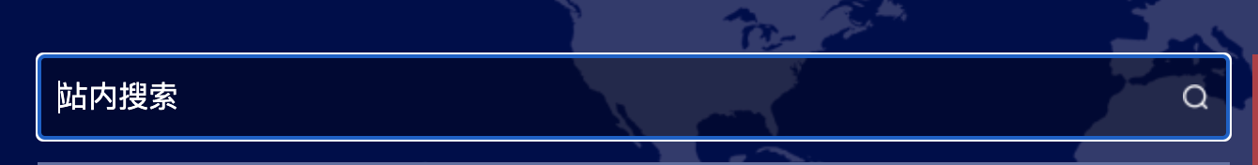

此处的搜索框是通过类型为 text 的输入框实现的，而旁边的搜索点击则是通过按钮实现的，因此我们可以通过不同的定位方式分别定位他们。

在校验方法上，测试代码在获取输入框焦点后，会输入关键字，在校验输入框文本和输入关键字一致后，模拟点击右侧搜索按钮进行搜索，当且仅当输入框可以正确输入文本并且检索内容不为空时，我们认为该输入框元素和按钮元素通过测试。

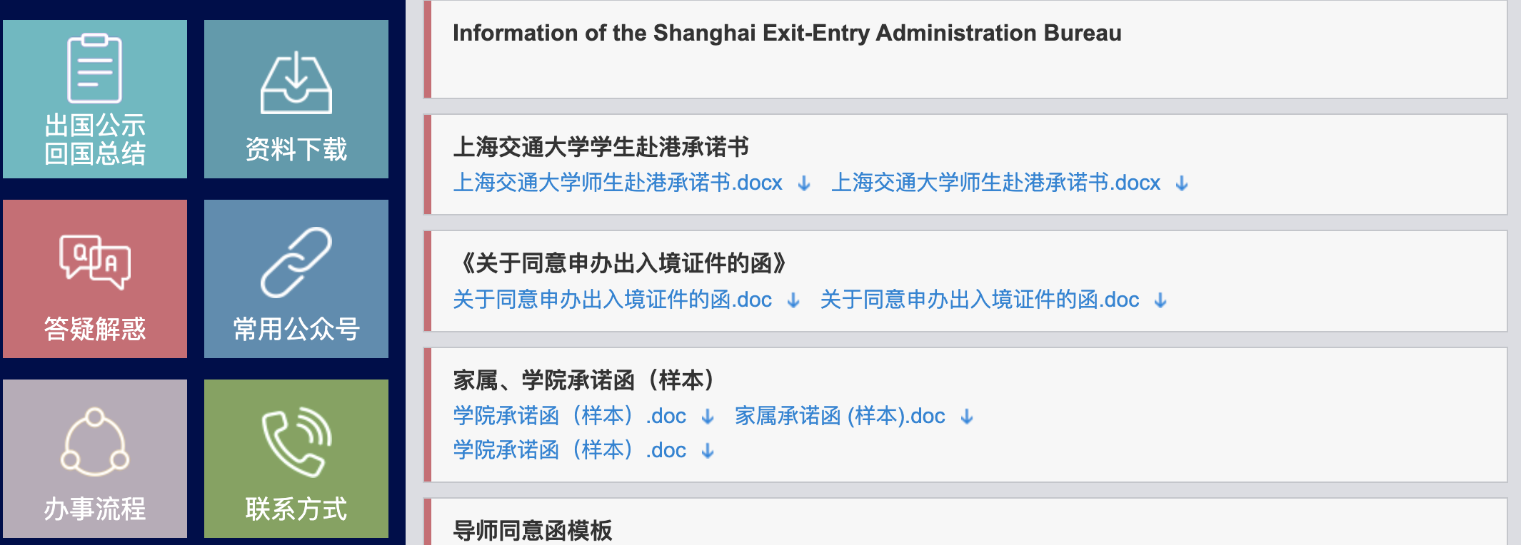

在资料下载专区，我们可以看到很多下载链接，通过模拟点击这些链接按钮并检测该页面是否做出了响应（相应的文件被下载下来了或者提示资源不存在），来判断该链接按钮元素是否通过测试。

测试结果如下图所示：

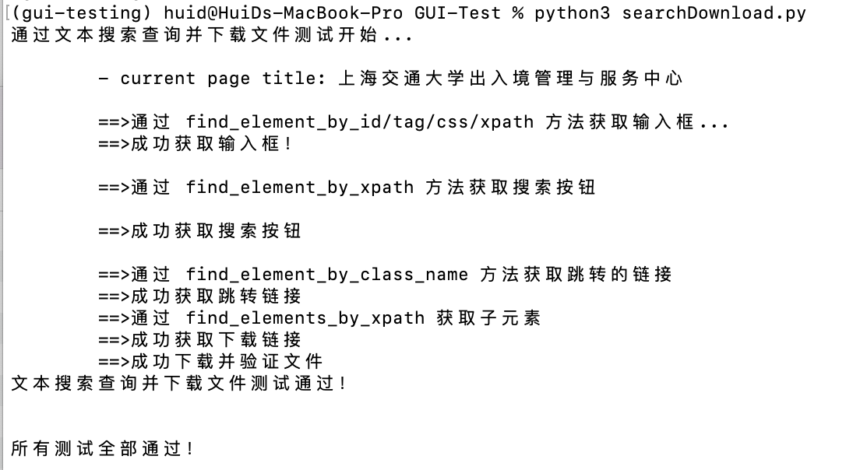

# 测试结果总结

在 1.1 中描述的针对网站 4大使用场景和 8 大页面元素的功能性测试全部通过，因此可以认为上海交通大学中文主页门户网站能够符合用户的基本使用需求。

本次测试同时采用了 python 语言和java 语言编写，使用 selenium 和 Chrome 驱动配合，很好地完成了GUI 测试。

在分工上，我们采用垂直分工，每个人负责一个使用场景和多个页面元素，贡献度分别是：康艺潇 25%，林舒怀 25%，林祺龙 25%，徐惠东 25%。